**Operációs rendszerek BSc**

6.gyak.

2021. 03. 17.

**Készítette:**

Szabó Alen Bsc

Progterv. info.

MX6WLR

**Miskolc, 2021**

1. feladat FCFS

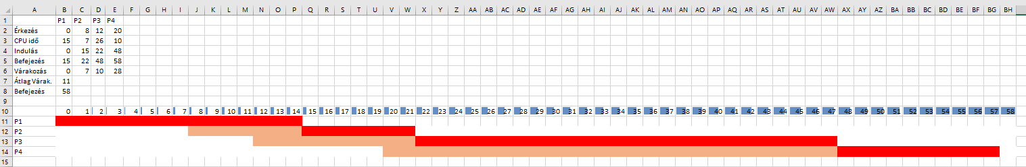

SJF

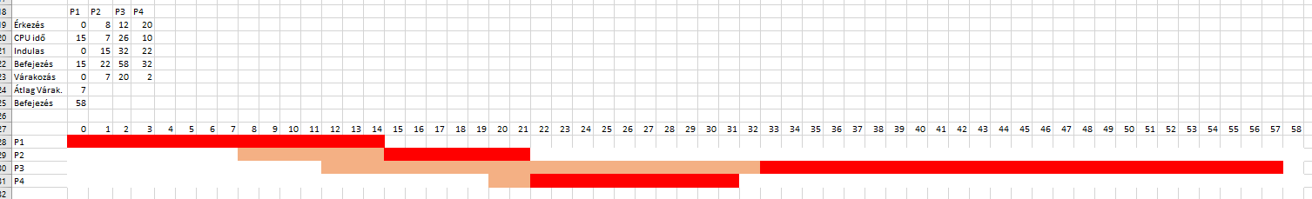

Round Robin

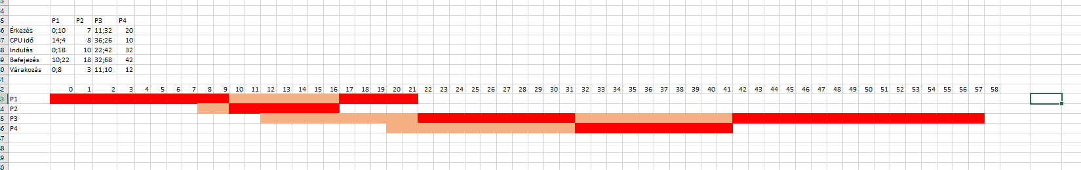

1. feladat

a,

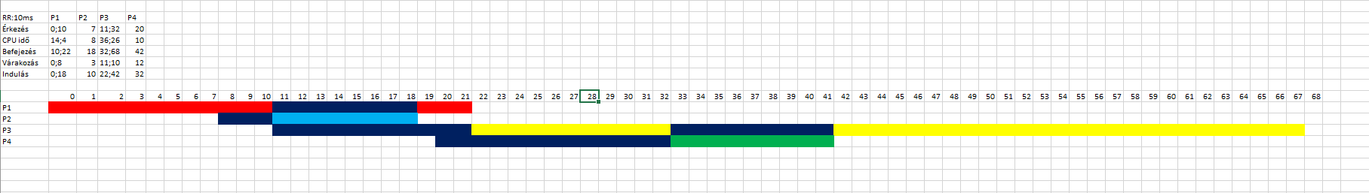

b,

P1: (14+0)+(4+8)//13 P2: (8+3)//11

P3: (36+11)+(26+10) //42 P4: (10+12)//22

Átlag körülfordulási idő: 22ms

(4+3+11+12)/4= Átlag várakozás: 7,5ms

CPU kihasználtság: 93%